Паспорт
кабинета социально-бытовой ориентировки

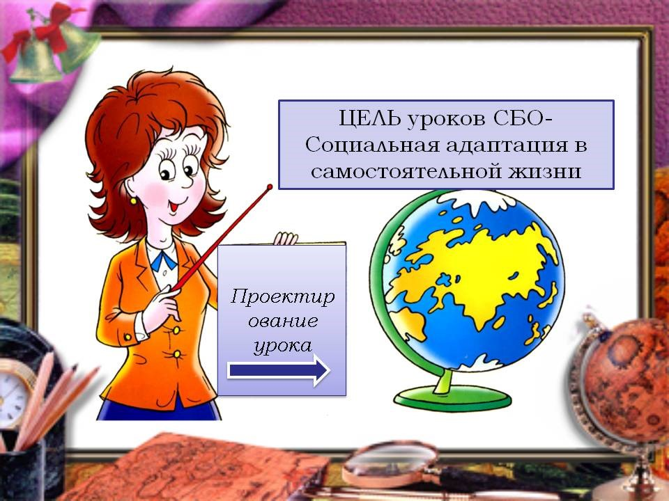

Зав. кабинетом:
Марычева Ирина
Михайловна

р.п. Бутурлино, 2018 г.

содержание

№ п/п | Содержание
 | Общие сведения
 | Схема расположения мебели в кабинете СБО
 | Цель паспортизации кабинета СБО
 | Краткая характеристика кабинета СБО
 | Перечень мебели и оборудования
 | Инструменты и приспособления
 | Опись стендов
 | Задачи на 2018-2019 учебный год
 | Документация кабинета
 | - акт приемки кабинета
 | - плана работы кабинета
 | - плана развития кабинета
 | - графика работы кабинета
 | - инструкции по технике безопасности
 | Наличие технических средств обучения
 | Учебно-методическое обеспечение
 | - библиотека по предмету
 | - наглядные средства обучения
 | - экранно-звуковые средства обучения
 | - медиатека презентаций к урокам
 | - дидактический материал

Общие сведения

Кабинет социально -бытовой ориентировки№ 4

Ф. И. О. зав. кабинетом | Марычева Ирина Михайловна
Площадь кабинета | 32 кв.м.
Покрытие полов | линолеум
Освещение | светильники ЛБ 40 расположены в 2 ряда, раздельное включение линий
Вентиляция | вытяжные отверстия
Количество учебных мест | 12

Кабинет № 4находится на первом этаже здания интерната
МАОУ БУТУРЛИНСКОЙ СОШ ИМЕНИ В.И.КАЗАКОВА
по адресу:
607440, Нижегородская область, р. п. Бутурлино,
ул. Школьная, д. 2

Схема расположения мебели в кабинете социально-бытовой ориентировки

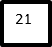

 | 119 |  |  |  |  |  |  | 18
 | 22 | 18
 | 24
 |  |  |  |  |  |  |  | 18
 |  |  | 11
 |  | 16 |  |  |  |  | 9 | 14
 | 12
 |  |  |  |  | 11
Общая площадь - 53,38 кв.м.
1 – стол обеденный, 3-х элементная; 2 - доска; 3 - шкаф для прихожий; 4 - стул для учителя; 5 - стол письменный для учителя; 6 – учебные парты; 7 - стул ученический; 8 –душевая кабинка ; 9 – кроватка для ребенка; 10 – стиральная машинка; 11 – тумба для обуви; 12 - зеркало; 13 - шкаф закрытый; 14 – коляска детская ; 15 - шкаф со стеклом; 16 - утюжильная доска; 17 - стол столовый; 18 – диван угловой; 19 - раковина; 21 - кухонный гарнитур; 22 –микроволновая печь; 23 - электрическая плита ; 24 - холодильник

Цель паспортизации учебного кабинета

Проанализировать состояние кабинета, его готовность к обеспечению требований стандартов образования, определить основные направления работы по приведению учебного требованиям учебно-методического обеспечения образовательного процесса

- Обеспечить высокую технологическую подготовку обучающихся с использованием инновационных технологий на уроках и во внеурочное время.
- Продолжить создавать методические пособия по темам.
- Продолжить поиск новых идей для творчества обучающихся.

Концепция работы кабинета
Обеспечение высокого уровня преподавания предмета, который достигается современными формами проведения уроков и эффективным использованием материально- технической базы кабинета.

Создание современных условий для организации процесса обучения предметам естественного цикла в соответствии с требованиями образовательного стандарта программы Министерства образования.

Краткая характеристика кабинета СБО
Цель социально-бытовой ориентировки воспитанников с ОВЗ – это формирование того необходимого запаса ЗУН, который позволит им уверенно начинать самостоятельную жизнь после окончания школы, успешно адаптироваться в ней и интегрироваться в социум.
Направленное формирование социально – бытовой компетентности воспитанников осуществляется в ходе занятий СБО, которые проводятся в специально оборудованном кабинете.
Назначение кабинета СБО – практическая подготовка обучающихся к решению жизненных задач, формирование трудовых, бытовых и коммуникативных навыков.
Кабинет социально-бытовой ориентировки находится на втором этаже здания школы. Общая площадь – 32 кв. м., высота – 2,80 м. Один вход с коридора. Пол - линолеум. Стены покрашены водоэмульсионной краской бирюзового цвета. Рабочие столы имеют цвет древесины. Потолок побелен водоэмульсионной краской белого цвета.
Освещение: светильники ЛБ 40 расположены в 2 ряда, раздельное включение, выключатели – 2 шт. Розетки – 5 шт.,
В кабинете четыре окна. Окна пластиковые оснащены фрамугами для проветривания, оборудованы вертикальными жалюзи, занавешены вуалью.
Температурный режим воздуха в кабинете составляет 18 -22 С.
Кабинет СБО условно разделён на 7 зон:
- прихожая;
- учебная зона;
- кухонная зона;
- жилая зона;
- зона «Уход за ребенком»;
- рабочее место учителя.
- ванная комната

В учебной зоне располагаются столы и стулья для проведения учебных занятий (12 рабочих мест для обучающихся), классная доска с основой темно - зеленого цвета, 2 шкафа с пособиями, раздаточным и дидактическим материалом, методической литературой, 1шкаф для хозяйственных принадлежностей.Стол учителя находится в левом углу класса, недалеко от классной доски. Имеется компьютер, принтер и проектор.
Кухонная зона оборудована кухонной мебелью, шкафами для посуды, 4-х конфорочной электроплитой. Имеется холодильник, кухонный инвентарь, чайная и столовая посуда, электробытовые приборы (микроволновая печь, электрочайник, миксер для взбивания, блендер и миксер для нарезки).
В жилой комнате располагается шкаф-стенка, телевизор, диван, ковер, стол,4 стула.
В зоне «Уход за ребенком» имеется кроватка, коляска, шкаф. Набор детского белья, набор для детского кормления, набор детских игрушек, тазик –1 шт, ведро - 1 шт.
Зона прихожей оборудована тумбой, шкафом для одежды.
Рабочее место учителя оборудовано мебелью и ТСО.
В кабинете имеются гладильная доска, утюг , имеются наглядные пособия, аптечка.

Перечень мебели и оборудования

№ п\п | Наименование | Количество
 | Кухонный гарнитур | 1
 | Мойка | 1
 | Электрическая плита | 1
 | Холодильник | 1
 | Микроволновая печь | 1
 | Миксер | 1
 | Блендер | 1
 | Чайник электрический | 1
 | Скатерть +салфетки
 | Полотенце | 1
 | Фартуки | 1
 | Шкаф закрытый со стеклом | 1
 | Шкаф полуоткрытый | 2
 | Шкаф узкий | 2
 | Диван | 1
 | Мебель – стенка | 1
 | Тумба для детского белья и игрушек | 1
 | Телевизор | 1
 | Пылесос | 1
 | Гладильная доска | 1
 | Доска магнитная | 1
 | Стол обеденный | 1
 | Стол письменный для учителя | 1
 | Стул для учителя | 1
 | Стол ученический двухместный | 6
 | Тумба аудиторная | 1
 | Стул ученический | 12
 | Занавески кухонные
 | Зеркало | 1
 | Утюг | 1
 | Компьютер | 1
 | МФУ HP | 1
 | Проектор | 1
 | Экран | 1

Посуда

№ | Наименование | Количество
 | Кастрюли разного диаметра | 3
 | Сковорода | 2
 | Сковорода блинная | 1
 | Чайник эмалированный | 2
 | Поднос пластмассовый | 1
 | Чаша для смешивания | 2
 | Дуршлаг | 1
 | Терка | 2
 | Чайный сервиз | 2
 | Столовый сервиз | 1
 | Ложки столовые | 20
 | Вилки столовые | 20
 | Ложки чайные | 5
 | Набор ножей кухонных | 3
 | Ковш | 1
 | Ваза для салата | 4
 | Сито | 1
 | Доска разделочная | 5
 | Контейнер для хранения продуктов | 6
 | Контейнер для хранения сыпучих продуктов | 5
 | Тарелка глубокая | 12
 | Тарелка мелкая | 12
 | Чайная чашка | 6
 | Набор половников | 1
 | Стаканы | 8
 | Ваза для цветов | 1

Инструменты и приспособления

№ п/п | Наименование | Год приобретения
 |  | 2014 | 2015 | 2016
 | Консервный нож | 1 | 1 | 1
 | Кондитерский шприц | 1 | 1 | 1
 | Измельчитель | - | 1 | 1
 | Ножницы | 2 | 2 | 3
 | Иглы для ручных работ (набор) | 1 | 1 | 1
 | Наперсток | 1 | 1 | 1
 | Линейка | 20 | 20 | 20
 | Уголок | 4 | 4 | 4
 | Сантиметровая лента | 1 | 1 | 1

Опись стендов кабинета

- Сегодня на уроке
- Правила поведения в учебном кабинете

Задачи на 2018 - 2019
учебный год

1. Обеспечить подготовку обучающихся с использованием инновационных технологий на уроках и во внеурочное время.
2. Продолжить создавать методические пособия по темам.
3. Продолжить поиск новых идей для творчества обучающихся.
4. Обновление дидактического материала в соответствие с программой.
5. Проведение предметной недели.
6. Разработка сценариев внеклассных мероприятий.
7. Ремонт брошюр, пополнение индивидуальных карточек с заданиями для организации контрольных, практических и самостоятельных работ.

План работы кабинета
на 2018 – 2019 учебный год

№ | Что планируется | Сроки | Отметка о выполнении
 | Подготовка кабинета к новому учебному году | Август
 | Составление плана работы на год | Сентябрь
 | Составление каталога учебно-методической литературы | Сентябрь - октябрь
 | Обновление дидактического материала в соответствие с программой | В течение года
 | Проведение предметной недели | По плану школы
 | Выпуск конкурсных заданий | Предметная неделя
 | Ремонт брошюр, пополнение индивидуальных карточек с заданиями для организации контрольных, практических и самостоятельных работ | В течение года
 | Разработка сценариев внеклассных мероприятий | В течение года
 | Разработка разноуровневых уроков с использованием ИКТ | В течение года
 | Оформление наглядного пособия | В течение года
 | Приобретение методической литературы | В течение года
 | Продолжить формировать контрольно-измерительный материал | В течение года
 | Приобретение инструментов и приспособлений | В течение года
 | Подведение итогов работы кабинета | Июнь

План развития кабинета
на 2015 – 2020 уч.г.

План развития кабинета на 5 лет.

№ | Что планируется | Сроки | Отметка о выполнении
1. | Систематизация материала по теме  - «Жилище» (7 кл)  - «Семья» (8 кл)  - «Личная гигиена» (6 кл)  - «Транспорт» (5-9 кл)  - «Одежда и обувь» (5-9 кл)  - «Связь» (5-9 кл)  - «Торговля» (5-9 кл) | 2015-2018уч.г.  2015-2018уч.г.  2015-2018уч.г.  2015-2018уч.г  2016-2019уч.г.  2016-2019уч.г.  2016-2019уч.г. | Частично выполнено
2. | Приобретение методической литературы | в течение 5 лет
3. | Создание медиатеки:  - урок «Железнодорожный вокзал» (7 кл)  - урок «Значение одежды» (5 кл)  - урок «Авиатранспорт» (9 кл)  - урок «Продуктовые магазины и их отделы»  (5 кл)  - урок «Первая помощь при несчастном случае» (8 кл) | 2015-2018уч.г.  2015-2018уч.г.  2016-2019уч.г.  2016-2019уч.г.  2017-2020уч.г. | Частично выполнено
5. | Приобретение и систематизация нового оборудования. Поддержка материальной базы.  - аптечка  -скатерти и салфетки  -кухонная вытяжка  -кухонный комбайн  -торшер, настольная лампа | 2015-2016уч.г.  2015-2016уч.г.  2018-2019уч.г.  2019-2020уч.г.  2017-2018уч.г. | Частично выполнено
6. | Оформление стендов:  - «Социально-бытовая ориентировка»  -«Техника безопасности при приготовлении пищи»  - «Трудоустройство»  - «Жилище» | 2015-2016уч.г  2015-2020уч.г.  2015-2020уч.г.  2015-2020уч.г. | Частично выполнено

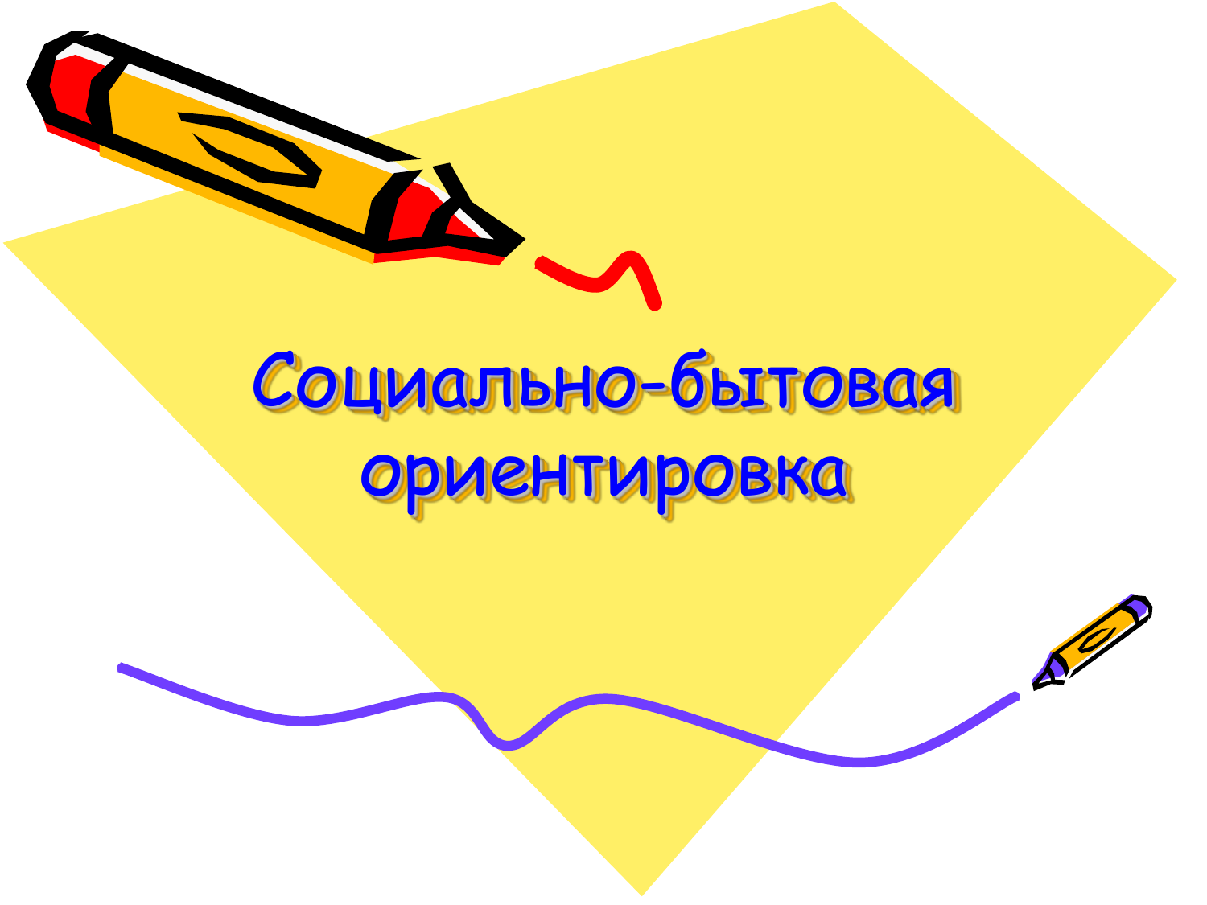
График работы кабинета
на 2018 - 2019 учебный год

Дни недели | Время
Понедельник

Вторник | 8.15-8.55  9.05-9-45
Среда | 08.15-8.55
Четверг | 12.30-13.10
Пятница | 10.45-11.25  13.20-14.00
Суббота

Расписание уроков

№ п/п | Понедельник | Вторник | Среда | Четверг | Пятница | Суббота
1 |  | ОСЖ 7кл | ОСЖ 5кл
2
3 |  | СБО 8кл
4 |  |  |  |  | ОСЖ 6кл
5 |  |  |  | ОСЖ 7-9
6
7 |  |  |  |  | СБО 8.9КЛАСС

- Наличие технических средств обучения

№ п/п | Наименование | Количество | Год приобретения
 | Компьютер | 1 | 2016
 | МФУ HP Laser Jet Pro MFP M 125r | 1 | 2016
 | Проектор ViViTEk | 1 | 2016
 | Экран | 1 | 2016

Учебные пособия для обучающихся

№ п/п | Наименование | Количество
1 | Справочник выпускника/ [С.А. Львова]. – М.: Гуманитар. изд. центр Владос, 2014. – 192с. | 1
2 | Социально – бытовая ориентировка. Учебное пособие. 7 класс. Для специальной (коррекционной) школы VIII вида. – М.: Гуманитар. изд. центр Владос, 2014. – 119с. | 1
3 | Социально – бытовая ориентировка. Учебное пособие. 9 класс. Для специальной (коррекционной) школы VIII вида. – М.: Гуманитар. изд. центр Владос, 2014. – 78с. | 1

Дидактический и раздаточный материал

№ п/п | Наименование | Количество
«Личная гигиена»
1 | Раковина с подводкой горячей и холодной воды | 1
2 | Тазы для мытья головы, ног, стирки ( пластмассовые) | 2
3 | Подставка под обувь, сланцы. | 1
4 | Набор косметики | 1
5 | Полотенца | 3
6 | Образцы средств по уходу за волосами, кожей рук, лица, косметики и др. | Пополняются
7 | Карточки со словами - терминами, понятиями по теме.
«Одежда и обувь»
1 | Приспособления и инструменты для ремонта одежды:  - ножницы  - наборы швейных игл  - нитки  - образцы пуговиц, крючков  - образцы тканей | 1  1  4  Пополняются  Пополняются
2 | Иллюстрации - образцы взрослой и детской одежды из различных видов тканей с учетом сезона года и условий использования | Пополняются в соответствии с  модой
3 | Иллюстрации - образцы детской и взрослой обуви | Пополняются в соответствии с  модой
4 | Щетки для чистки одежды, обуви | 1
5 | Крема для чистки обуви
6 | Образцы чистящих и моющих средств (порошок, кондиционер, отбеливатель и др.) | Пополняются
7 | Электрический утюг | 1
8 | Гладильная доска | 1
9 | Инструкции по уходу за одеждой и обувью | По количеству учащихся
10 | Карточки со словами - терминами, понятиями по теме.
«Питание»
1 | Электроплита
2 | Микроволновая печь
3 | Кухонная мебель:  - шкафы для посуды и приспособлений  - сушка для посуды  - мойка
4 | Книги по кулинарии
5 | Кухонное оборудование:  - кастрюли (эмалированные, алюминиевые)  - сковороды большие, малые (чугунные, алюминиевые, с тефлоновым покрытием)  - дуршлаг  - сито малое  - подносы  - чайники (эмалированный, электрический, заварочный)  - салатницы  - столовые приборы (вилки, ножи, ложки)  - тарелки глубокие, мелкие, закусочные  - сервизы (чайный, столовый)  - терки механические  - доски разделочные  - наборы кухонных ножей  - ложки разливочные  - лопаточки для блинов  - наборы сервировочные (солонка, горчичница, перечница)
6 | Скатерти (праздничная, повседневная) | 2
7 | Салфетки (бумажные, льняные)
8 | Механические бытовые приборы:  - венчик | 1
9 | Электрические бытовые приборы:  - миксер для смешивания,  - миксер для нарезки,  - блендер,  - электрический чайник, | 1  1  1  1
10 | Средства по уходу за посудой, губки | 1
11 | Карточки со словами - терминами, понятиями по теме.
«Жилище»
1 | Мусорница | 1
2 | Пылесос | 1
3 | Ведра | 2
4 | Веник, совок | 1
5 | Теле-аппаратура | 1
6 | Моющие и чистящие средства | Пополняются
7 | Карточки со словами - терминами, понятиями по теме. | Пополняются
«Транспорт»
1 | Карты России, области, города | Пополняются
2 | Иллюстрации с изображением наземного, воздушного, водного транспорта | Пополняются
3 | Правила пользования общественным транспортом | Пополняются
4 | Правила дорожного движения
5 | Карточки со словами - терминами, понятиями по теме. | Пополняются
«Торговля»
1 | Весы бытовые | 1
12 | Калькулятор
3 | Предметы - образцы продуктовых товаров, круп, косметических средств | Пополняются
4 | Наборы карточек с названием магазинов, отделов, работников. | Пополняются
5 | Карточки со словами - терминами, понятиями по теме. | Пополняются
«Семья»
1 | Кукла пластмассовая | 3
2 | Комплект одежды для новорожденного
3 | Предметы ухода за новорожденным | 1
«Средства связи»
1 | Телефонные аппараты (иллюстрации) | 1
2 | Телефонные справочники
3 | Бланки почтовых и телеграфных отправлений | Пополняются
4 | Упаковочный материал для бандеролей и посылок | Пополняются
5 | Наборы знаков почтовых отправлений (конверты, открытки, почтовые карточки) | Пополняются
6 | Карточки со словами - терминами, понятиями по теме. | Пополняются
«Медицина»
1 | Аптечка с медикаментами и средствами оказания первой медицинской помощи | 1
2 | Термометры | 1
3 | Грелки
4 | Наборы лекарственных трав | Пополняются
5 | Инструкции по уходу за больным | Пополняются
«Учреждения и организации»
1 | Образцы заявлений, бланков учреждений | Пополняются
2 | Бланки химчисток, прачечных | Пополняются
3 | Карточки со словами - терминами, понятиями по теме. | Пополняются
«Культура поведения»
1 | Литература по этикету | Пополняются
2 | Свод правил поведения в школе, транспорте, общественных местах | Пополняются
3 | Иллюстрации по правилам поведения
4 | Карточки со словами - терминами, понятиями по теме. | Пополняются
« Трудоустройство»
1 | Перечень предприятий города
2 | Плакаты с изображением предприятий, рабочих мест, профессий | 1
3 | Бланки заявлений, объяснительных записок, автобиографии, трудовых договоров | Пополняются
4 | Нормативные и законодательные акты о труде
5 | Брошюры районной службы занятости
6 | Карточки со словами - терминами, понятиями по теме. | Пополняются
 | Тематический словарь в картинках:
Я и моя безопасность
Профессии
Гигиена и здоровье
Город, улица, дом. Квартира, мебель
Современные профессии
Электробытовая техника
Аудиотехника. Видеотехника. Оргтехника и средства связи
Одежда. Обувь. Головные уборы
Транспорт
Посуда. Продукты питания
Фрукты. Овощи
Цветы. Деревья
Ягоды. Грибы

 | Игровой дидактический материал:
Как избежать неприятностей? (во дворе и на улице 2)
Как избежать неприятностей? (на воде и на природе 1)
Лото:
Профессии
Этикет школа изящных манер Пользование столовыми приборами
Этикет школа изящных манер Культура поведения
Едем, плаваем, летаем
 | Наглядно- дидактическое пособие «Рассказы по картинкам»:
Распорядок дня
В деревне Мой дом
Курочка ряба
Кем быть?
 | «Знакомство с окружающим миром и развитие речи» :
Фрукты
Инструменты
Транспорт
Мужская одежда
Деревья
Травы
Рыбы
Птицы (выпуск 1)
Злаки
Насекомые
Дорожные знаки
Профессии
Зима
Весна
Лето
Осень
Посуда
Кустарники
Хлеб
Женская одежда
Обувь
Правила безопасного поведения ребёнка
Цветы
Овощи
Садовые цветы
Дикие животные
Детеныши диких животных
 | Наглядно-дидактическое пособие «Мир в картинках»
Насекомые
Овощи
Спортивный инвентарь
Бытовая техника
Ягоды садовые
Фрукты
Ягоды лесные
Автомобильный транспорт
Комнатные растения
Зимние виды спорта
Распорядок дня
Кем быть?
Мой дом
Профессии
 | Развивающие игры:
Права ребенка
Расскажите детям о грибах
Кто и что? Живое неживое
Учим дорожные знаки
Назови одним словом
Свойства предметов
Наши чувства и эмоции
 | Наглядный материал:
Насекомые
Комнатные растения
Одежда и обувь
Мебель
Посуда
Деревья и кустарники
Декоративные и домашние птицы
Игрушки
Ягоды
 | Дидактический материал в картинках:
Какие бывают магазины
Какие бывают вокзалы
Какие бывают службы помощи

Плакаты

№ п/п | Наименование | Количество
 | Питание
 | Пищевые вещества | 1
 | Приготовление блюд из молочных продуктов | 1
 | Способы консервирования | 1
 | Процесс обработки рыбы | 1
 | Приготовление блюд из круп | 1
 | Блюда из черствого хлеба | 1
 | Холодные блюда | 1
 | Мясные полуфабрикаты | 1
 | Сладкие блюда | 1
 | Классификация блюд | 1
 | Пища | 1
 | Блюда из яиц | 1
 | Первичная обработка продуктов | 1
 | Форма нарезки продуктов | 1
 | Приемы тепловой обработки продуктов | 1
 | Соотношение меры и массы некоторых продуктов | 1
 | Схема приготовления мясного бульона | 1
 | Схема приготовления заправочного супа | 1
 | Схема приготовления мясных котлет | 1
 | Схема приготовления отварной и жареной рыбы | 1
 | Схема приготовления сырников | 1
 | Схема приготовления омлета | 1
 | Схема приготовления каши | 1
 | Схема приготовления дрожжевого теста | 1
 | Схема приготовления песочного теста | 1
 | Схема приготовления теста для блинов, блинчиков и оладий | 1
 | Схема приготовления винегрета | 1
 | Организация рабочего места и правила техники безопасности | 1
 | Хранение продуктов | 1
 | Витамины, жиры, белки, углеводы, минеральные вещества | 1
 | Столовая посуда | 1
 | Инвентарь и формы для выпечки | 1
 | Продукты и пряности для приготовления теста | 1
 | Культура поведения
 | Правила поведения за столом | 1
 | Правила пользования столовыми приборами | 1
 | Сервировка стола | 1
 | Приемы складывания салфеток | 1
 | Правила поведения при пожаре | 1
 | Газ в квартире | 1
 | Уголок пожарной безопасности | 1
 | Личная гигиена
 | Кожа человека и уход за ней | 1
 | Медицинская помощь
 | Гельминтозы человека (комплект таблиц) | 1
 | Первая медицинская помощь (комплект плакатов) | 1
 | Осторожно – болезнетворные микробы | 1
 | Трудоустройство
 | Картины «Кем быть?» | 1
 | Профессии | 1
 | Семья и семейные отношения
 | Места для игр и отдыха детей | 1
 | Будь осторожен на льду | 1
 | Транспорт
 | Переход участков улиц, регулируемых светофором | 1
 | Места для игр и отдыха | 1

Медиатека презентаций к урокам
№ п/п | Наименование
 | СБО 5 класс
 | Значение питания в жизни человека
 | Сервировка стола к завтраку
 | Жилой дом и интернатские помещения
 | Осанка человека
 | Поездка на общественном транспорте
 | Виды одежды и головных уборов
 | Уход за одеждой и обувью
 | Бутерброды и их виды
 | Культура поведения за столом
 | Виды жилых помещений в городе и деревне
 | Почтовый адрес дома, школы.
 | Написание адреса на конверте
 | СБО 6 класс
 | Уход за руками
 | Сервировка стола к ужину
 | Санитария и гигиена при приготовлении пищи
 | Злаки
 | Личные взаимоотношения в семье
 | Продовольственные и специализированные магазины
 | Организация рабочего места школьника
 | Гигиенические требования к жилому помещению
 | Что такое жилой дом
 | Средства связи
 | Виды писем. Порядок их отправления
 | Физкультминутка
 | СБО 7 класс
 | Предприятия бытового обслуживания
 | Практическая работа приготовление третьих блюд
 | Выбор, вручение и приём подарка
 | Подарки
 | Универсальные и специализированные
 | промтоварные магазины, их отделы.
 | Назначение магазинов
 | Виды пассажирских вагонов
 | Виды бандеролей. Порядок их отправления
 | Магазин промышленных товаров
Виды бандеролей Порядок их отправления
Упаковка. Стоимость пересылки. Заполнение бланков
 | Экскурсия в промтоварный магазин
 | Что такое деньги
 | Тому хорошо живется, у кого денежка ведется
 | СБО 8 класс
 | Утюжка блузок, рубашек, брюк
 | Уход за одеждой из искусственных и синтетических
тканей.
Значение символов на ярлыках одежды
 | Варка варенья
 | Уход за грудным ребёнком
 | Внешний вид молодого человека
 | Водный транспорт
 | Магазин промышленных товаров
 | Автовокзал
 | Полиция, ее назначение
 | Первая медицинская помощь при утоплении
 | Содержание жилища, его оплата.
 | Упражнение в снятии показаний газового счетчика
 | СБО 9 класс
 | Выбор одежды и обуви при покупке
 | Диетическое питание
 | Авиационный транспорт
 | Основы семьи
 | Тест «Семья»
 | Заполнение бланков Стоимость отправки переводов
 | Предприятия бытового обслуживания
 | Проверочный тест по теме
 | Предприятия службы быта
 | Экономия в домашнем хозяйстве
 | Деловые бумаги
 | СБО 10 класс
 | Интерьер и планировка кухни
 | Инфекционные заболевания и их профилактика
 | Уход за руками. Маникюр
 | Мода и стиль в одежде
 | Химчистка
 | Культура поведения и общения. Прием гостей
 | Виды почтовых отправлений
Разработки уроков
и контрольно-измерительный материал

№ п/п | Наименование | Наличие
1 | Разработки уроков по теме «Питание»:  - подборка рецептов  - инструкции по технике безопасности  - контрольно-измерительные материалы | Обновляются и пополняются
2 | Разработки по теме «Одежда и обувь»:  - подбор иллюстраций  - условные обозначения  - инструкции по технике безопасности при работе с утюгом  - контрольно-измерительные материалы | Обновляются и пополняются
3 | Разработки по теме: «Личная гигиена»  - иллюстрации  - правила ухода за кожей, телом, волосами, глазами  - подбор средств по уходу  - контрольно-измерительный материал | Обновляются и пополняются
4 | Разработки по теме: «Семья»  - сводные таблицы о членах семьи, местах работы  - контрольно-измерительные материалы | Обновляются и пополняются
5 | Разработки по теме: «Культура поведения»  - свод правил поведения в общественных местах  - правила общения со старшими и сверстниками  - подбор слов, используемых в обиходе общества  - контрольно-измерительные материалы | Обновляются и пополняются
6 | Разработки по теме: «Жилище»  - правила по уходу за мебелью, полом, санузлом  - подбор средств по уходу  - правила работы с домашней техникой  - контрольно-измерительные материалы | Обновляются и пополняются
7 | Разработки по теме: «Транспорт»  - иллюстрации  - правила поведения в транспорте  - контрольно-измерительный материал | Обновляются и пополняются
8 | Разработки по теме: «Торговля»  - подбор образцов продуктов питания | Обновляются и пополняются
- правила покупки и выбора товаров
- контрольно-измерительные материалы
9 | Разработки по теме: «Средства связи»  - подбор бланков, телеграмм  - упаковочный материал  - свод правил и услуг почты  - контрольно-измерительные материалы. | Обновляются и пополняются
10 | Разработки по теме: «Медицина»  - аптечка, перечень медикаментов  - правила оказания первой медицинской помощи в различных ситуациях  - коллекция лечебных трав  - подбор рецептов приготовления отваров  - контрольно-измерительные материалы | Обновляются и пополняются
11 | Разработки по теме: «Учреждения, организации и предприятия»  - иллюстрации предприятий и профессий  - контрольно-измерительные материалы | Обновляются и пополняются
12 | Разработки по теме: «Экономика домашнего хозяйства»  - сводная таблица бюджета семьи (доходы и расходы)  - иллюстрации счетчиков  - образцы заявлений, доверенности  - контрольно-измерительные материалы | Обновляются и пополняются
13 | Разработки по теме: «Трудоустройство»  - брошюры службы занятости  - образцы деловых бумаг, требования к их написанию  - свод правил при поиске и устройстве на работу  - контрольно-измерительные материалы | Обновляются и пополняются

